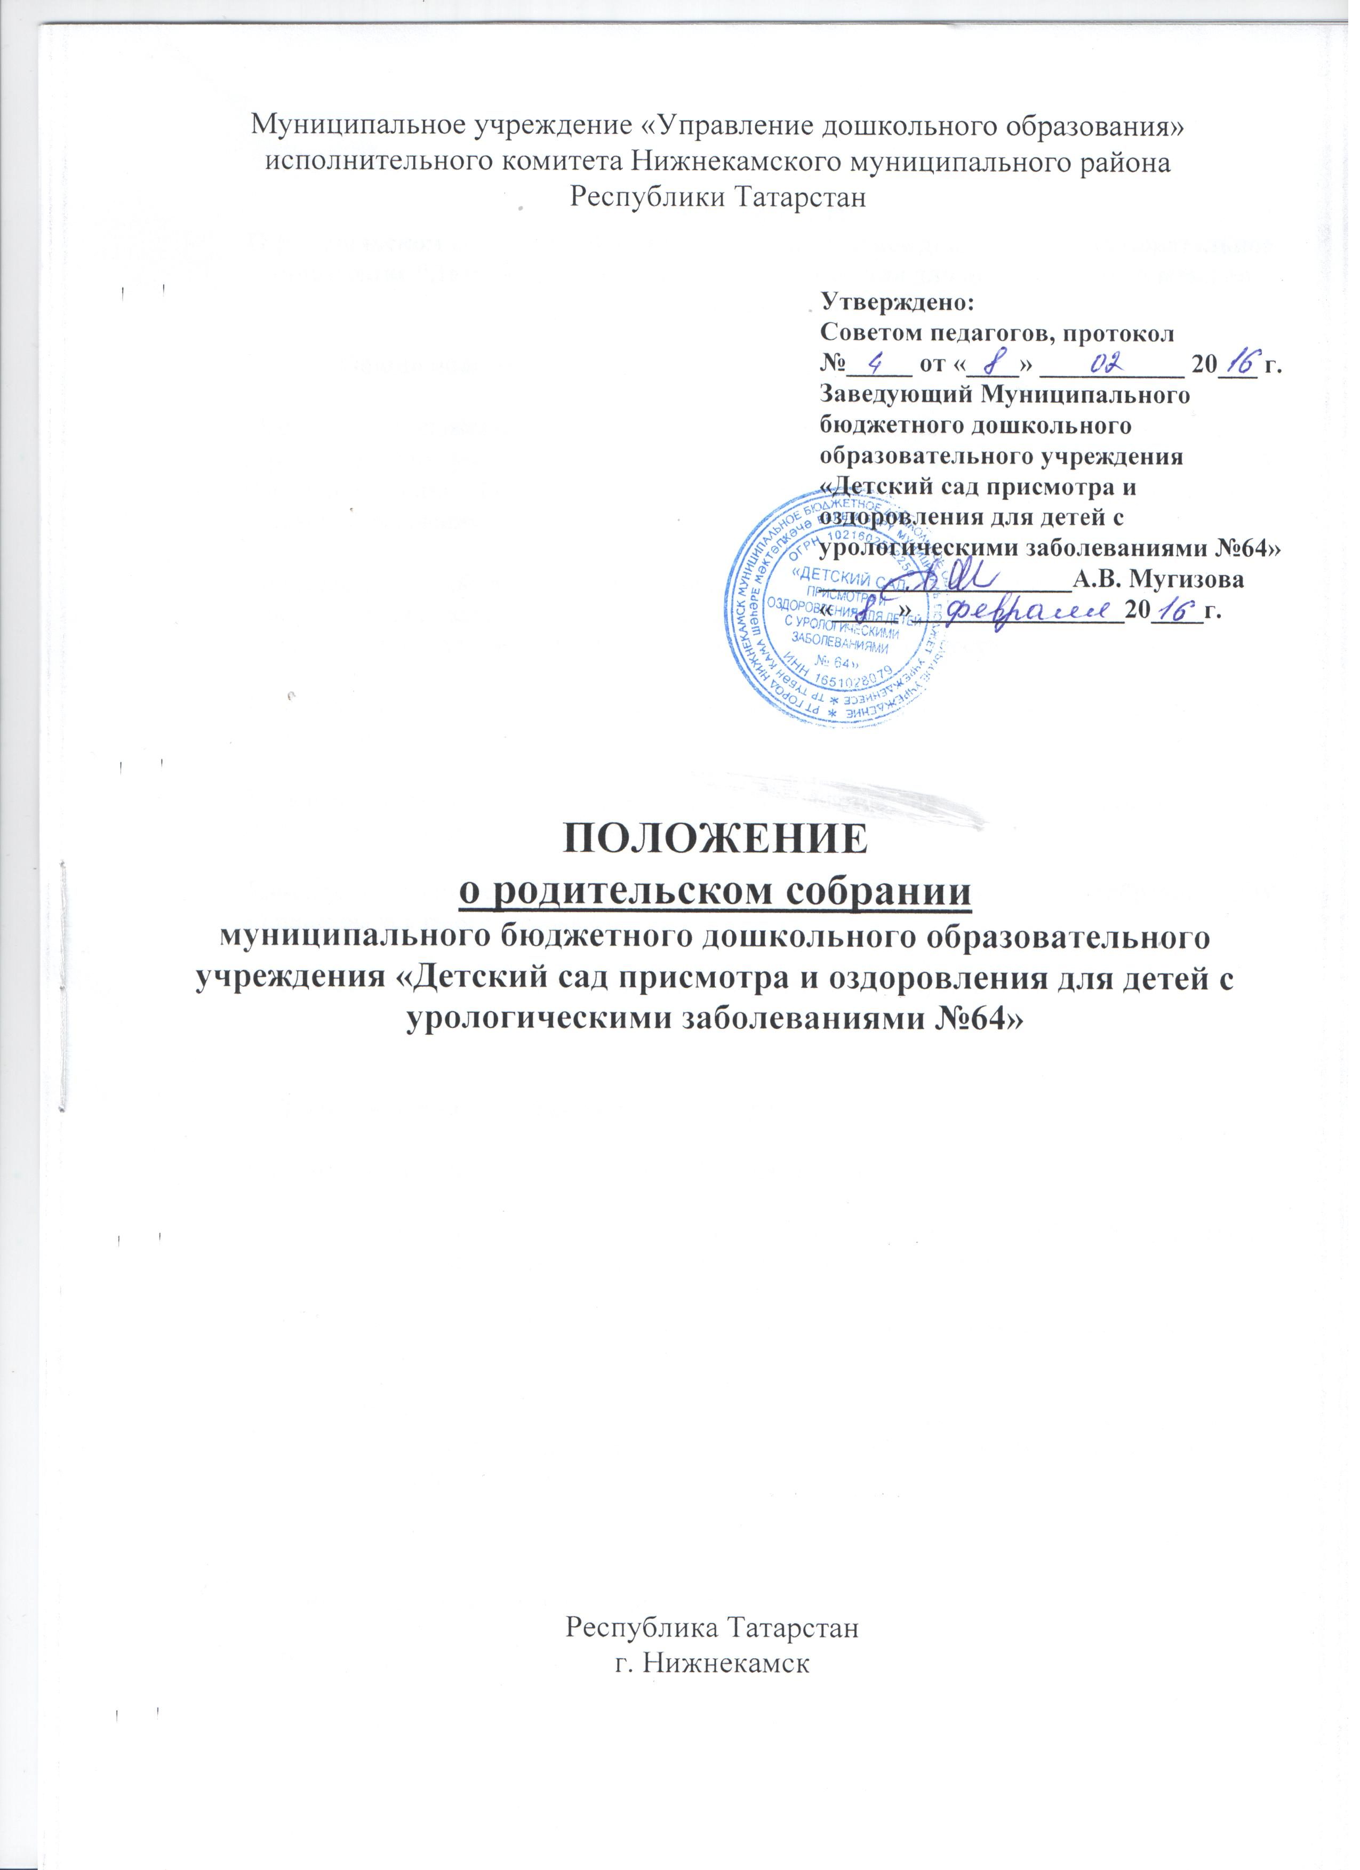

ПОЛОЖЕНИЕ
О родительском собрании Муниципальное бюджетное дошкольное образовательное учреждение “Детский сад присмотра и оздоровления для детей с урологическими заболеваниями №64»
Общие положения.
Настоящее положение разработано для муниципального бюджетное дошкольного образовательного учреждения детский сад №7 «Колосок» в соответствии с Законом РФ «Об образовании», Типовым положением о дошкольном образовательном учреждении, Уставом учреждения.
Родительское собрание учреждения – коллегиальный орган общественного самоуправления, действующий в целях развития и совершенствования образовательного и воспитательного процесса, взаимодействия родительской общественности и ДОУ.
В состав родительского собрания входят все родители (законные представители) воспитанников, посещающих ДОУ.
Решения Родительского собрания рассматриваются на Совете педагогов и при необходимости на Общем собрании учреждения.
Изменения и дополнения в настоящее положение вносятся Родительским собранием ДОУ и принимаются на его заседании.
Срок данного положения не ограничен. Положение действует до принятия нового.

2. Основные задачи Родительского собрания.
Основными задачами Родительского собрания являются:
Совместная работа родительской общественности и ДОУ по реализации государственной политики дошкольного образования;
Рассмотрение и утверждение дополнительных (в том числе и платных) услуг в ДОУ;
Координация действий родительской общественности и педагогического коллектива ДОУ по вопросам образования, воспитания, оздоровления и развития воспитанников ДОУ.

3. Функции Родительского собрания.
Родительское собрание ДОУ:
Выбирает родительский комитет детского сада (группы);
Знакомится с Уставом и другими локальными актами ДОУ, касающимися взаимодействия с родительской общественностью, поручает Родительскому комитету ДОУ решение вопросов о внесении в них необходимых изменений и дополнений;
Изучает основные направления образовательной, оздоровительной и воспитательной деятельности в ДОУ (группе), вносит предложения по их совершенствованию;
Заслушивает вопросы, касающиеся содержания, форм образовательного процесса, планирования педагогической деятельности ДОУ (группы);
Обсуждает проблемы организации дополнительных образовательных, оздоровительных услуг воспитанникам, в том числе платных в ДОУ (группе);
Заслушивает информацию заведующего, отчеты педагогических, медицинских работников о состоянии здоровья детей, ходе реализации образовательных и воспитательных программ, результатов готовности детей к школьному обучению;
Решает вопросы оказания помощи воспитателям группы в работе с неблагополучными семьями;
Вносит предложения по совершенствованию педагогического процесса в ДОУ (группе);
Принимает участие в планировании совместных с родителями мероприятий в ДОУ (группе), групповых родительских собраний, родительских клубов, Дней открытых дверей;
Принимает решения об оказании посильной помощи ДОУ (группе) в укреплении материально-технической базы ДОУ (группы), благоустройству и ремонту его помещений, детских площадок и территории силами родительской общественности;
Планирует организацию развлекательных мероприятий с детьми сверх годового плана, обеспечивает детей подарками к праздникам (при необходимости).
Принимает решения об оказании благотворительной помощи, направленной на развитие ДОУ (группы), совершенствование педагогического процесса в ДОУ (группе).

4. Права Родительского собрания.
Родительское собрание имеет право:
Выбирать Родительский комитет ДОУ (группы);
Требовать у Родительского комитета ДОУ (группы) выполнения и (или) контроля выполненных решений;
Каждый член Родительского собрания имеет право:
Потребовать обсуждения Родительским собранием любого вопроса, входящего в его компетенцию, если это предложение поддержит не менее одной трети членов Родительского собрания;
При несогласии с решением Родительского собрания высказать свое мотивированное мнение, которое должно быть занесено в протокол.

5. Организация управления Родительским собранием.
5.1. В состав Родительского собрания входят все родители (законные представители) воспитанников ДОУ (группы).
5.2. Родительское собрание избирает из своего состава Родительский комитет ДОУ (Группы).
5.3. Для ведения заседаний Родительского собрания из своего состава выбирает председателя и секретаря сроком на 1 учебный год. Председателем, как правило, выбирают председателя Родительского комитета ДОУ (группы).
5.4. В необходимых случаях на заседание Родительского собрания приглашаются педагогические и медицинские работники, представители общественных организаций, учреждений, родители, представители Учредителя. Необходимость их приглашения определяется председателем Родительского комитета ДОУ (группы).
5.5. Общее Родительское собрание ведет заведующий ДОУ совместно с председателем Родительского комитета ДОУ.
5.6. Родительское собрание группы ведет председатель Родительского комитета группы.
5.7. Председатель Родительского собрания:
Обеспечивает посещаемость Родительского собрания совместно с председателем родительских комитетов групп;
Совместно с заведующим ДОУ организует подготовку и проведение Родительского собрания, определяет повестку дня Родительского собрания;
Взаимодействует с председателями родительских комитетов групп;
Взаимодействует с заведующим ДОУ по вопросам ведения собрания, выполнения его решений.
5.8. Родительское собрание работает по плану, составляющему часть годового плана ДОУ.
5.9. Общее Родительское собрание собирается не реже 2 раз в год, групповое Родительское собрание – не реже 1 раза в квартал.
5.10. Заседания Родительского собрания правомочны, если на них присутствует не менее половины всех родителей (законных представителей) воспитанников ДОУ.
5.11. Решения Родительского собрания принимаются открытым голосованием и считаются принятыми, если за них проголосовало не менее двух третей присутствующих.
5.12. Организацию выполнения решений Родительского собрания осуществляет Родительский комитет ДОУ совместно с заведующим или Родительский комитет группы.
5.13. Непосредственным выполнением решений занимаются ответственные лица, указанные в протоколе заседания Родительского собрания. Результаты докладываются Родительскому собранию на следующем заседании.

6. Взаимосвязь Родительского собрания с органами самоуправления ДОУ.
6.1. Родительское собрание взаимодействует с Родительским комитетом ДОУ.

7. Ответственность Родительского собрания.
7.1. Родительское собрание несет ответственность:
· За выполнение закрепленных за ним задач и функций;
· Соответствие принимаемых решений законодательству РФ, нормативно-правовым актам.

8. Делопроизводство Родительского собрания.
8.1. Заседания Родительского собрания оформляются протоколом.
8.2. В книге протоколов фиксируются:
· Дата проведения заседания;
· Количество присутствующих;
· Приглашенные (Ф.И.О. должность);
· Повестка дня;
· Ход обсуждения вопросов, выносимых на Родительское собрание;
· Предложения, рекомендации и замечания родителей (законных представителей), педагогических и других работников ДОУ, приглашенных лиц;
Решения Родительского собрания.
8.3. Протоколы подписываются председателем и секретарем Родительского собрания.
8.4. Нумерация протоколов ведется с начала учебного года.
8.5. Книга протоколов Родительского собрания прошивается, нумеруется постранично, скрепляется печатью и подписывается заведующим ДОУ. Оформление протоколов может проводиться на компьютере.
8.6. Книга протоколов Родительского собрания хранится в делах ДОУ 5 лет и передается по акту (при смене руководителя или при передаче в архив).
8.7. Тетрадь протоколов Родительского собрания группы хранится у воспитателей с момента комплектации группы до выпуска детей в школу.



